**四大金刚**《**等价类划分，边界值划分，场景法，错误反推法》。**

**1等价类划分法**《典型的重要的黑盒测试》

**1.1定义**：是指某一输入域的子集合，在该子集合中所有的输入数据对于揭露软件中错误都是等效的。且分为**有效等价类**《正常的》和**无效等价类**《异常的》

**1.2案例**-------微信发红包

有效等价类------0.01-200不超过两位小数的值，为纯数字

无效等价类------小于0.01,大于200，为非数字类型，超过两位小数.

**1.3等价类划分法用例设计原则。**

1划分有效和有效等价类并为每一个等价类规定一个编号《取代号》

2设计一个新的测试用例数据，使其尽可能地覆盖尚未覆盖的有效等价类，重复这一步直到所有的有效等价类都被覆盖为止《尽可能多包含有效等价类》

3设计一个新的测试用例数据，使其仅覆盖一个尚未被覆盖的无效等价类，重复这一步，直到所有的无效的等价类都被覆盖为止。

**1.4基本用例设计**

|  |  |  |
| --- | --- | --- |
| 测试用例设计 | 测试输入 | 测试覆盖 |
| 输入红包金额是0.01到200 | 100 | 1，2 |
| 输入红包金额小于0.01 | 0 | 3 |
| 输入红包金额大于200 | 300 | 4 |
| 输入红包金额为非数字 | 中文 | 5 |
| 输入红包金额超过两位小数 | 0.123 | 6 |

**2边界值划分法**

**2.1定义**：边界值分析法是对等价类划分法的一个补充，边界值一般都是从等价类的边缘值去寻找《刚刚大于，刚刚小于，正好等于》作为测试数据。《0是一个特殊值考虑边界值的时候同时也需要考虑这个特殊值》。

**2.2作用：**人们从长期的测试工作经验得知，大量的错误是发生在输入或输出范围的边界上，而不是在输入范围的内部，因此针对各种边界值情况设计测试用例，可以查出更多的问题。

**2.3案例-------微信红包**

最小金额0.01----边界值0 0.01 0.02

最大金额200-----边界值199.99 200 200.01

特殊值--------负数

一个输入文件应包括2-255条记录

2------边界值1 2 3

255---边界值254 255 256

特殊值---0

3登录密码用等价类和边界值划分法怎么编写测试用例《密码长度为8-16位，数字，字母，符号至少包含两种》。

有效等价类：密码长度为8-16位《插入边界值8,9**,15,16.》，数字+字母，数字+符号字母+符号，数字+字母+符号。**

**无效等价类：密码长度小于8位，密码长度大于16位，纯数字，纯字母，纯符号,非数字字母符号。**

**边界值7 8 9和15 16 17**

|  |  |  |
| --- | --- | --- |
| 测试用例设计 | 测试输入 | 测试覆盖 |
| 输入8位数字+字母的登录密码 | 1guiyong | a,2 |
| 输入16位数字+符号的登录密码 | 1234567890?$%$@! | d,3 |
| 输入9位数字+符号+字母的登录密码 | 123!@#gui | b,5 |
| 输入15位符号+字母的登录密码 | ?$%$@!guiyongle | c,4 |
| 输入7位登录密码 | 1234!@# | 6 |
| 输入17位登录密码 | 1234567890xiaoyue | 7 |
| 输入纯数字登录密码 | 12345678 | 8 |
| 输入纯字母登录密码 | guiyongleyue | 9 |
| 输入纯符号登录密码 | @#$%^&*(())(*&^% | 10 |
| 输入字母符号数字以外的登录密码 | 小月小月小月小月 | 11 |

**3场景法《难点在于画出流程图验证整个产品流程》**

**3.1定义：是指通过场景描述的业务流程，也包括代码实现逻辑，设计用例来遍历场景验证软件系统功能的正确性。**

**3.2如何使用场景法**

**1画出流程图**。

矩形------步骤或操作，输入，输出结果

菱形------判断

箭头------流向

总结：重点是测试流程，因此每个流程只需要一条测试用例即可，流程测试没有问题不代表功能没有问题，还需要针对单个的功能进行测试。只有单个功能点和流程测试，才算是充分测试。

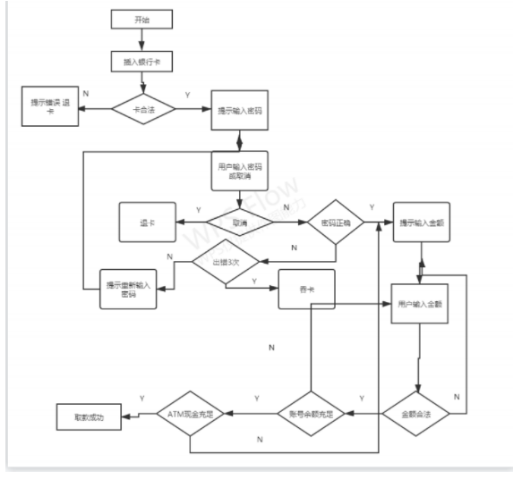

|  |  |  |  |  |
| --- | --- | --- | --- | --- |
| 设计用例 |  | 测试输入 |  | 覆盖路径 |
| 正常取款 |  |  |  | YNYYYY |
| 插入公交卡 |  |  |  | N |
| 按下取消 |  |  |  | YY |
| 密码出错3次以内 |  |  |  | YNNN |
| 密码出错3次以上 |  |  |  | YNNY |
| 输入99 |  |  |  | YNYN |
| 账号余额不足 |  |  |  | YNYYN |
| ATM现金不足 |  |  |  | YNYYYN |

**4错误推测法《反推法》**

**4.1定义**：基于经验和直觉推测程序中所有可能存在的各种错误，从而有针对性的设计测试用例的方法。《经验，知识，直觉。》

**4.2案例：某平台登录页面**

1用户名跟密码的对应关系验证

2账号或密码为空

3用户名和密码如果太短或太长，应该怎么处理《安全性》

4错误登录的次数限制

5提交登录是网络异常

6多次点击提交操作，只能执行一次

7单点登录